
周度市场报告

2025年11月17日

市场综述

上周富时中国A50指数周跌0.60%，标准普尔500指数周涨0.08%。美元兑离岸人民币周跌0.35% LME铜周涨1.21%，COMEX黄金周涨1.86%，COMEX白银周涨4.69%。WTI原油周涨0.02%。ICE原糖期货主力合约周涨5.32%，ICE棉主力合约周跌1.49%，MB铁矿石周涨1.21%。
图表1：全球资产涨跌幅
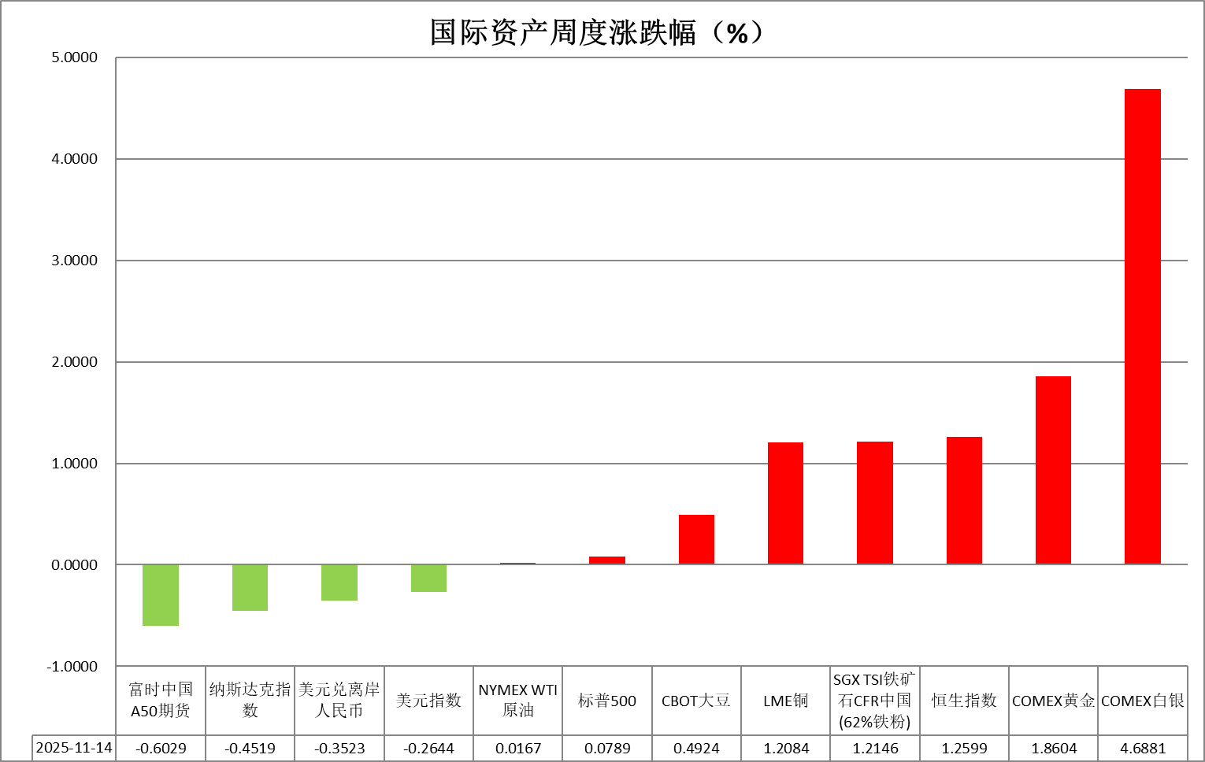
资料来源：公开资料整理，瑞达国际

- 周度事件汇总
【美国正式宣布暂停实施对华造船等行业301调查措施一年。中方宣布，暂停对美船舶收取船舶特别港务费一年，暂停对韩华海洋株式会社5家美国相关子公司实施反制措施一年。另外，中方将美国、墨西哥、加拿大增列入特定国家(地区)出口易制毒化学品管理目录，并单独增列针对上述3个国家的13种易制毒化学品。】
【美国总统特朗普称，如果最高法院作出否决他使用紧急权力法对几乎所有国家征收全面关税的裁决，美国将面临一场经济和国家安全灾难。他还透露，接近与印度达成贸易协议，未来将下调对印商品征收的关税。另据多位知情人士透露，瑞士正接近美国对其关税降至15%的局面。】
【美国“小非农”再度预警。据ADP统计，截至10月25日的四周内，美国私营部门平均每两周减少11250个工作岗位。累计计算，当月共减少4.5万个工作岗位（不含政府雇员），这将是自2023年3月以来最大的月度就业人数降幅。】
【美国小企业乐观情绪跌至六个月低点。全美独立企业联合会（NFIB）数据显示，受到盈利恶化拖累，10月份美国小企业乐观程度指数下滑0.6点至98.2。】
【美国总统特朗普签署国会两院通过的一项联邦政府临时拨款法案，从而结束了已持续43天的史上最长联邦政府“停摆”。特朗普表示，美国政府“停摆”损失了1.5万亿美元，真正计算出损失的总体影响需要数周甚至数月的时间。】
【美国劳工统计局周四未能如期公布10月CPI报告。此前白宫表示，可能永远不会发布美国10月CPI和就业数据。白宫国家经济委员会主任哈塞特表示，美国9月就业报告可能将于下周公布，但只会看到新增就业人数的数据，但不会有失业率。】
【据美国商务部公告，第三季度GDP修正值将于美东时间11月26日8:30公布，10月份个人收入、支出及PCE指数将于当日10点发布。美国劳工部统计局（BLS）表示，11月20日发布9月非农就业报告，11月21日则发布9月实际薪资等数据。但不确定能否发布10月份CPI数据。】
【欧洲金融稳定官员正在讨论通过整合美国以外央行持有的美元储备，建立一个替代美联储流动性支持机制的方案。此举的目的是在特朗普政府时期减少对美国的依赖。相关磋商目前仍处于工作组层面，尚未到达欧洲央行决策层，且涉及欧元区内外的多家央行。】
【欧洲理事会宣布，欧盟财长们同意废除允许价值低于150欧元的货物免征关税进入欧盟的规定。此项变更后，所有进入欧盟的货物均需缴纳相应关税。】
【英国国家统计局公布数据显示，第三季度英国GDP环比仅增长0.1%，其中9月单月萎缩0.1%，原因是服务业的微弱增长被制造业的急剧下滑所抵消。】
【英国国家统计局公布，截至9月份的三个月，英国失业率攀升至5%，创下2021年2月以来最高水平，超出市场预期的4.9%。同时，受薪雇员人数减少，薪资增长也出现放缓。】
【日本政府在一份经济刺激计划草案中承诺，将“毫不犹豫地”增加支出，以支持处于摆脱停滞边缘的经济。草案呼吁在危机管理和增长领域进行“大胆且具有战略性的”投资。】
【日本新一届政府高层明确要求日本央行暂缓加息，认为应至少等到明年1月再做决定，以与即将出台的大规模经济刺激计划协调步调，共同支撑经济复苏。不过，日本央行10月会议纪要显示，该行可能最早于12月实施下一次加息。】

周度品种观点
品种 | 观点
S&P500 | 11月14日当周，标普500指数上涨0.08%至6734.11点；迷你标普500主力合约上涨0%至6765.25点。美国总统特朗普签署国会两院通过的一项联邦政府临时拨款法案，结束了长达43天的政府停摆，在随后的三周内，此前因停摆而未能公布的经济数据将集中发布。此前包括波士顿联储主席柯林斯在内的多位地区联储主席均发表鹰派观点，柯林斯指出，保持利率在当前水平一段时间可能更为合适。短期内进一步放松政策需要相当高的门槛。联储官员的态度削弱市场对12月的降息预期，目前芝商所联储观察工具显示，交易员订单对12月降息的押注降至54.2%。整体来看，市场受到美联储降息下调和经济数据将密集发布带来的冲击而大幅回落。
富时中国A50 | 11月14日当周，富时中国A50指数下跌0.36%至15367.35；新交所富时A50期指主力合约下跌0.63%至15332。国内方面，经济基本面，10月份国内进出口、固投、社零、规上工业增加值均较前值明显回落，其中固投连续7个月回落，社零连续5个月回落，房地产市亦呈现持续加速下探。经济基本面整体疲弱。金融数据上，M1增速回落幅度大于M2，M1-M2剪刀差终结连续5个月回升态势。个股方面，上市公司三季报的披露情况来看，四期指中，沪深300、上证50、中证500净利增速均较半年报加快，中证1000净利降幅亦呈现收敛态势。整体来看，A股三季报整体表现良好，对市场起到底部支撑，但10月份国内多项经济指标集体走软，表明经济面临较大下行压力，对股市盘面形成压力。在A股三季报披露完毕后，加上月内国内暂无重要会议召开，同时随着上周宏观经济数据披露后，本周市场将进入宏观数据、业绩政策多重真空期，在缺乏明确交易指引的环境下，市场预计呈现随机游走的态势，股指将维持震荡。
LME铜 | 国际方面，美联储洛根：很难支持12月降息，通过降息向劳动力市场提供更多预防性保障并不合适。理事米兰：数据支持降息，美联储应更加偏鸽。施密德：进一步降息可能对通胀产生持久影响；我对通胀的担忧远不止关税问题。国内方面，国家统计局：10月份，规模以上工业增加值同比实际增长4.9%；社会消费品零售总额46291亿元，同比增长2.9%。美元美债方面，随着美联储降息预期消退，美元指数小幅反弹，最终收涨0.087%，报99.27；美债收益率普遍收涨，基准的10年期美债收益最终收报4.147%，对美联储政策利率敏感的2年期美债收益率收报3.612%。库存方面，截止11月14日，LME总库存为135725吨，较上周环比+275吨；COMEX总库为381296短吨，较上周环比+100700短吨；SHFE库存为109407吨，较上周环比-5628吨。走势方面，隔夜COMEX铜主力合约震荡走势，涨跌幅-1.02%，报收5.05美元/磅。
ICE原糖 | 11月14日当周美糖3月合约期价反弹，周度涨幅约5.10%，主要因为印度和巴西糖供应预计下降带来支撑。  国际方面，巴西航运机构Williams发布的数据显示，截至11月12日当周巴西港口等待装运食糖的船只数量为69艘，此前一周为81艘。港口等待装运的食糖数量为265.71万吨，此前一周305.98万吨。当周等待装运出口的食糖船只数量减少。
ICE棉花 | 11月14日当周美棉12月合约价格下跌，周度跌幅约1.46%，因为美国农业部在备受关注的供需报告中上调了美国棉花产量预估。  国际方面，2025/26年度美国棉花供需前景显示，与9月相比，产量、出口和期未库存均有所增加，而消费和进口量保持不变。美国产量预测几乎上调了90万包，达到1410万包，这反映出大多数州预期产量提高，使全国平均产量预测值提高了近7%，达到919磅/英亩。出口预测增加了20万包，达到1220万包。产量增加的部分流向期末库存，期末库存量增加了近20%，达到430万包，库消比为30.9%。2025/26年度预期的平均价格被下调62美分/磅。
美元指数 | 截至11月14日，美元指数涨0.11%报99.28，非美货币多数下跌，欧元兑美元跌0.12%报1.1621，英镑兑美元跌0.13%报1.3175，美元兑日元涨0.01%报154.5310。美元指数过去一周延续承压回调态势。美国总统特朗普表决通过临时拨款法案，美国史上最长联邦政府停摆正式结束，为市场提供短期的流动性缓冲，但白宫方面表示后续非农及CPI数据的公布仍存在较大不确定性。当前市场仍缺乏明确的宏观数据“风向标”以判断后续降息路径，市场对于经济形势担忧情绪加剧，前期私人机构数据表明就业市场出现显著转弱迹象，企业裁员创下近三年新高，消费者信心指标连续第五个月持续走低，经济疲态逐步显现。美联储米兰释放激进降息信号，但大部分FOMC官员降息立场趋于谨慎，使得12月降息概率大幅回落至50%水平，推动美债收益率小幅走高，美元本周或震荡反弹。欧元区经济预期延续回暖态势，受大型财政刺激政策提振，德国服务业强劲复苏，通胀回落态势支持欧央行维持观望立场，叠加美联储开启降息周期，推动美欧利差继续收窄，对欧元形成中期支撑。日本新政府明确要求央行暂缓加息，并反复强调将扩大支出并维持宽松基调，与日央行鹰派基调形成反差，此前公布的全国以及东京都区CPI通胀指数均超市场预期，家庭消费支出受通胀高企抑制，共同加剧未来经济走势的不确定性，日元走势仍相对承压。
贵金属 | 截至11月14日，国际贵金属期货普遍收跌，COMEX黄金期货跌2.62%报4084.4美元/盎司，周涨1.86%；COMEX白银期货跌5.21%报50.4美元/盎司，周涨4.69%。美国史上最长联邦政府停摆正式结束，但白宫方面表示10月非农及CPI数据的公布仍存在较大不确定性，当前市场仍缺乏明确的宏观数据“风向标”以判断后续降息路径，前期私人机构数据表明就业市场出现显著转弱迹象，企业裁员创下近三年新高，消费者信心指标连续第五个月持续走低，市场对于美联储降息押注有所抬升，叠加临时拨款法案的通过为市场提供流动性缓冲，以及美国政府债务风险持续加剧，过去一周贵金属市场偏强运行，周五美国与瑞士达成关税协议，市场避险情绪边际转弱，多头获利了结情绪加剧金价高位回调压力。FOMC官员陆续释放中性偏鹰信号，使得12月降息概率大幅回落至50%水平，对贵金属上行构成压力，但市场共识仍将金价回调视为买入机会，逢低买盘需求为金价提供支撑。短期来看，若美股市场延续回调态势，短期内流动性风险或加剧贵金属高位回调压力，美联储立场较预期更为鹰派，使得降息预期承压，推动美债收益率阶段性走高，对金价形成潜在利空。中长期而言，美国债务压力持续加剧，投资者对美元信心趋于转弱，黄金作为美元信用对冲的首选资产仍具备吸引力，叠加逢低央行购金持续介入，金价中枢或进一步抬高。技术面，RSI和MACD指标显示短期动能显著减弱，回调态势或延续，伦敦金价上方4150美元关键阻力位，下方4100美元存在支撑。伦敦金运行区间：4000-4150美元/盎司；伦敦银运行区间：47.5-52.5美元/盎司。

周度品种图表
图2：富时中国A50
图1 ：标普500指数
图4：美国原油价格
图3：LME铜走势图
图6：ICE棉花期货主力合约日走势图
图5：ICE原糖期货主力合约走势图
图7：铁矿走势图
图8：大豆走势图
图9：美元指数走势图

图10：黄金走势图

资料源：公开资料整理，瑞达国际

本周热点日程

时间 |  | 数据/事件
2025/11/17 | 07:50 | 日本三季度实际 GDP 平减指数同比初值
2025/11/18 | 22:15 | 美国 10 月工业产出环比
2025/11/19 | 07:50 | 日本 10 月出口同比
2025/11/19 | 17:00 | 欧元区 9 月季调后经常帐（亿欧元）
2025/11/20 | 03:00 | 美联储公布货币政策会议纪要
2025/11/20 | 21:30 | 美国 11 月 8 日当周续请失业救济人数
2025/11/20 | 23:00 | 美国 10 月谘商会领先指标环比
2025/11/20 | 待定 | 美国9月非农就业报告
2025/11/21 | 07:30 | 日本 10 月 CPI 同比
2025/11/21 | 17:00 | 欧元区 11 月制造业 PMI 初值
2025/11/21 | 23:00 | 美国 11 月密歇根大学消费者信心指数终值

△ 免责声明
此报告由瑞达国际所编制。本报告采用之资料及意见均相信可靠及准确，但本公司并不对各分析或有关资料之可 靠性及准确性作出全面性保证。本报告只供客户或读者作参考之用，客户或读者不应完全依靠本报告内容作为投资准 则。
本报告之资料及意见如有任何更改，恕不另行通知。本报告并非及并无意图构成任何作价或招揽进行买卖本报告 提及的商品。本公司不会对任何因依靠本报告作出任何买卖而引致之任何损失承担任何责任。



24小时客服电话： 00852 - 25342000/86 - 13603059885
24小时传真电话： 00852 - 25632368
客服邮箱： cs@ruida- int . com
客服QQ： 203195058/2938472186
网址：www. ruida- int . com
地址: 香港湾仔菲林明道8号大同大厦17楼05 - 06室

